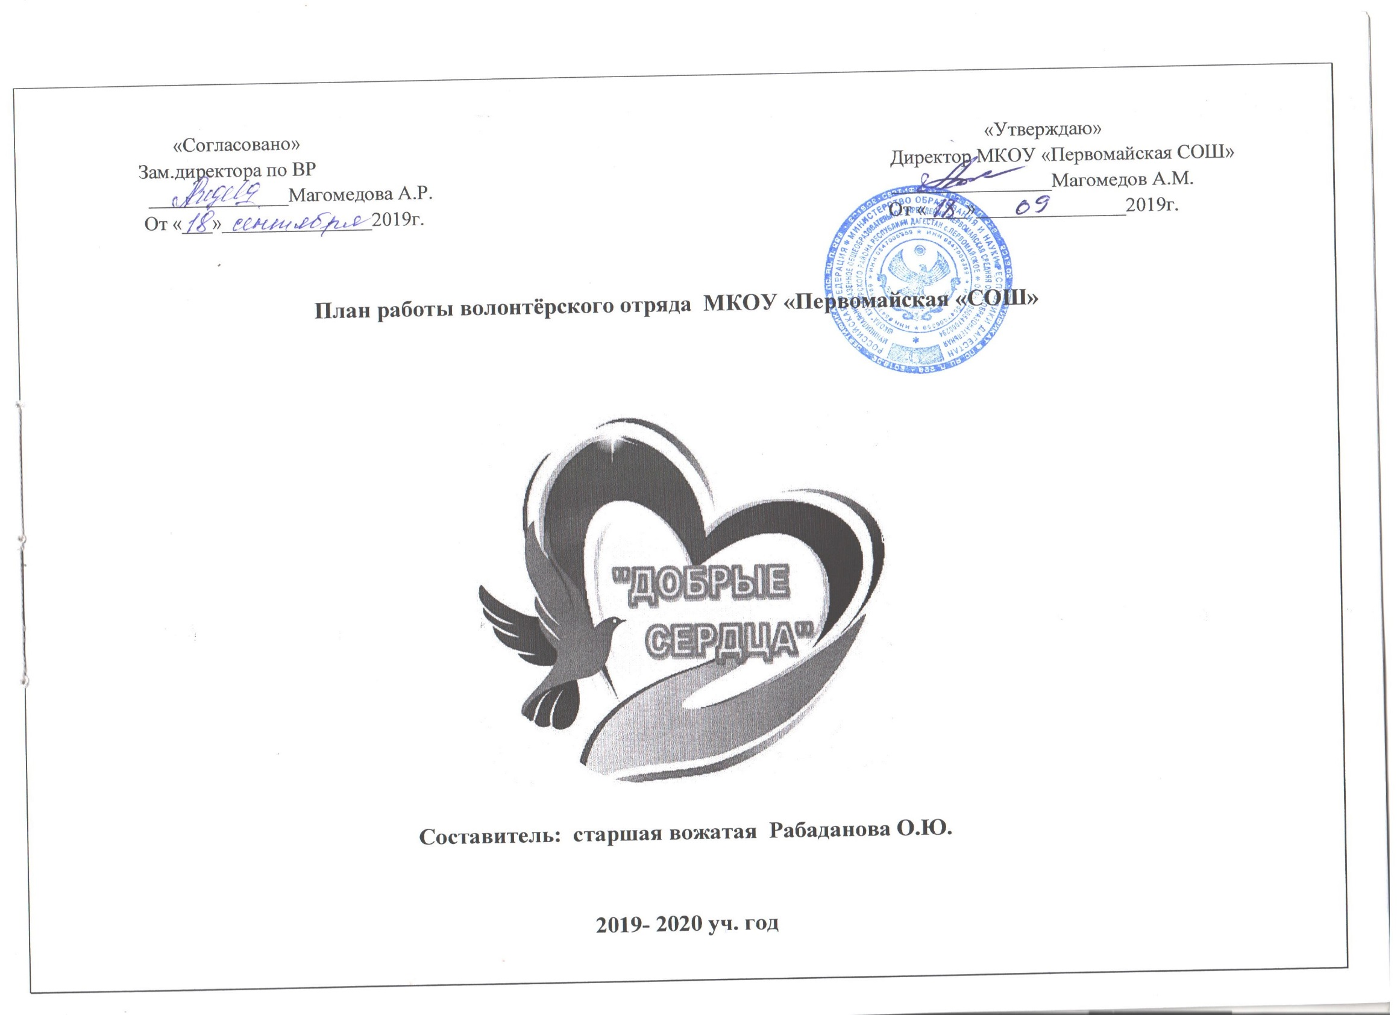

«Согласовано» «Утверждаю»

Зам.директора по ВР Директор МКОУ «Первомайская СОШ»

______________Магомедова А.Р. ________________Магомедов А.М.

От «___»_______________2019г. От «____»_______________2019г.

**План работы волонтёрского отряда МКОУ «Первомайская «СОШ»**



**Составитель: старшая вожатая Рабаданова О.Ю.**

**2019- 2020 уч. год**

**План работы волонтёрского отряда на 2019-2020 уч. год**

1. Проведение акций по оказанию помощи одиноким и одиноко проживающим пожилым гражданам, достигшим возраста 70 лет и старше и малоимущим гражданам с участием учащихся образовательных учреждений, волонтеров.
2. Развитие отрядов добровольческого движения по оказанию помощи гражданам старшего поколения, в том числе получателям социальных услуг.

|  |  |  |  |  |
| --- | --- | --- | --- | --- |
| №  п/п | Наименование мероприятия плана | Сроки исполнения | Ответственные исполнители | Ожидаемый результат (индикатор) |
| 1 | Акция «Голубь мира» | Сентябрь | Прикреплённые классы. | Выпуск воздушных шаров и голубей в небо. |
| 2 | Акция «Пожилой, но молодой» | Октябрь | Волонтёрская команда. | Поздравление с днем пожилого человека виновников торжества, которые уже по состоянию здоровья не могут выходить из дома. |
| 3 | Акция **«День пожилого человека».** | Октябрь | Прикреплённые классы. | Поздравление пожилых людей на улицах села. |
| 4 | Акция «Осенний листопад» | В течение месяца (октябрь – ноябрь). | Прикреплённые классы. | Уборка территории возле домов пожилых людей от сухих листьев, сорняка. |
| 5 | Акция ко Дню матери | Ноябрь. | Прикреплённые классы. | 1.Поздравление пожилых людей  2. Изготовление подарков своими руками  3. Вручение подарков пожилым  4.Выполнение работ, предложенных волонтерами (покупка продуктов питания , принести воду домой, навести порядок возле дома. |
| 6 | Волшебный Новый год | Декабрь | Волонтёрская команда. | Поздравления пожилых с Новым годом. |
| 7 | Новогодняя сказка | Декабрь | Волонтёрская команда. | Поздравление жителей села с Новым годом. |
| 8 | Акция «Заснеженные дорожки». | Декабрь-февраль | Волонтёрская команда. | Прочищение дорожек к дому, сараю пожилых людей. |
| 9 | «Доброта защитит старость». | Январь | Волонтёрская команда. | Сбор одежды для малообеспеченных граждан. |
| 10 | Акция ко дню Защитника отечества | Февраль | Волонтёрская команда. | Поздравление пожилых людей с Днем защитника отечества. |
| 11 | Нашей армии герои. | Февраль | Прикреплённые классы. | Изготовление поздравительных открыток ко Дню защитников отечества. |
| 12 | Акция 8 марта – Женский день | Март | Прикреплённые классы. | Изготовление поздравительных открыток к Женскому дню. |
| 13 | Акция к Международному женскому дню. | Март. | Волонтёрская команда. | Поздравление пожилых людей с женским праздником. |
| 14 | Акция «Добро» | Апрель | Волонтёрская команда. | Нужно посетить магазин, который поддерживает эту акцию, купить продукты на свой выбор и положить их на полку с надписью «Добро». |
| 15 | Акция «Вспомним былое» | Май | Волонтёрская команда. | Создание альбома, выпуск школьной газеты, детские рисунки, рассказы, высказывания детей о войне и мире. |
| 16 | Акция «Никто не забыт, ничто не забыто! | Май | Прикреплённые классы. | Уход за памятниками, обелисками, возложение венков и цветов. |
| 17 | «Бессмертный полк» | Май | Прикреплённые классы. | Участие в Бессмертном полку |
| 18 | Весенний десант. | Май | Прикреплённые классы. | Помочь пожилым подготовить огороды к весне. |
|  |  |  |  |  |
|  |  |  |  |  |